URGENCE CARDIAQUE

ACCIDENT VASCULAIRE CEREBRAL

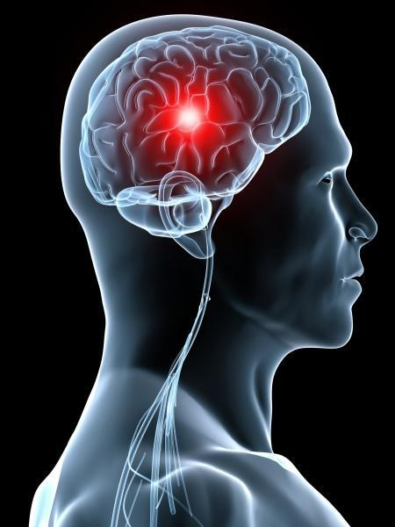

Projet d’initiation gratuite des habitants de Mitry Mory aux gestes de premiers secours

DJENNAT Karim
Sapeur-Pompier Professionnel
Moniteur National de Premiers Secours
Moniteur SST

PREAMBULE

Il est un paradoxe des plus déroutants, et des plus dommageables malheureusement, qui sévit en France et contre lequel, à mon petit niveau, je souhaiterai lutter :
Pourquoi, dans un pays où les AVC ne cessent d'augmenter (1 toute les 4 minutes) et où les arrêts cardiaques s'invitent de plus en plus fréquemment dans nos maisons et dans nos rues, la part de la population formée aux gestes de 1er secours ne décolle-t-elle pas (et avec elle son corollaire de taux de survie : une étude sur environ 8000 arrêts révèle un taux de survie ne dépassant pas les 5%), et ce, malgré le déploiement des DAE dans tout l'hexagone ?

La mort ferait-elle si peur au point de devoir l'ignorer ainsi ?

La peur de faire un mauvais geste en situation réelle pousserait elle les gens à ne rien faire du tout ? Pas même à s'engager dans une démarche de sensibilisation ou de formation, absolvant ainsi leur hypothétique culpabilité sur l'autel de l'ignorance ?

Serait-ce le temps qui manque ?

Serait-ce le coût de la formation qui leur parait trop élevé, voir même injustifié, pour quelque chose qui, au final, ne risque pas de leur servir (du moins l'espèrent t ils secrètement...).

Mon objectif en tant que moniteur de premiers secours est de former efficacement le plus de personnes possible afin d'arriver, avec l'effort conjugué de tous, à faire baisser les statistiques de mortalités dues à ces pathologies vasculaires. Nombres de pays peuvent se targuer d'avoir de biens meilleurs résultats que nous, c'est donc que cela est possible !

Dans la conjoncture actuelle où chaque Euro compte, il est, pour moi, un élément capital de cette désaffection de la population pour la formation aux gestes de 1er secours : son prix élevé (50 à 60 Euros pour une formation complète PSC1)

Il est à noter que la très grande majorité des personnes qui s'inscrivent à ces formations le font pour l'une des raisons suivantes :
-Elles (ou un proche) ont déjà été confronté, de près ou de loin, à une situation ayant nécessité des gestes d'urgences
-Formation nécessaire pour leur travail ou l'obtention d'un diplôme
-Intérêt personnel particulier pour le secourisme

Avons-nous là la majorité de la population ?
Non, loin s'en faut !
Si, rien, ou peu de choses, dans la vie du citoyen, ne l'incite à venir se former, c’est, pour moi, à la formation d’aller à la rencontre du citoyen.

Comment ?

En la rendant gratuite et de proximité, voilà ce que je souhaite proposer aux habitants de Mitry Mory et de ses environs.

QUI SUIS-JE ?
Charentais Maritime d’origine, je fus propulsé en région Parisienne il y a maintenant 8 ans afin de pouvoir accéder au métier de Sapeur-Pompier.

Initialement affecté au centre de secours de Dammartin en Goële, voilà maintenant 4 ans que je défends la population de Mitry Mory. Au besoin d’aider les autres c’est très vite ajouté celui de transmettre mon savoir en matière de secourisme, aussi en 2008 je décrochais mon diplôme de Moniteur National de Premiers Secours, m’autorisant à former la population à la Prévention et aux Secours Civique, le PSC1 (anciennement Attestation de Formation aux Premiers Secours, AFPS).
Continuant mon investissement dans ce domaine, j’obtins en 2010 une qualification supplémentaire me permettant de dispenser les Premiers secours en Equipe (PSE) afin d’enseigner le secourisme au sein même de mon centre de secours et de former les nouveaux sapeurs-pompiers volontaires au secours à personne.
Je décide en 2011 de diversifier encore plus mon public en passant le diplôme de moniteur de Sauveteur Secouriste du Travail (SST).

Toutes ces expériences de formation m’ont permis de me rendre compte non seulement de l’attente, mais aussi de la motivation et de l’investissement de tous ces futurs acteurs anonymes du secours à personne.

Elles m’ont également conforté dans ma vocation à transmettre ce savoir qu’il est indispensable de divulguer au plus grand nombre. Et bien qu’il y ait parfois un aspect financier sur certaines de ces formations, il n’égalera jamais l’épanouissement et la satisfaction que me procure le fait de me sentir vraiment utile au travers de cet enseignement qui, un jour peut-être, permettra de sauver une vie.

EN QUOI CONSISTE LE PROJET ?
Ce projet a deux objectifs.

Le principal étant bien sûr de former le maximum de personnes aux gestes d’urgences, incluant l’alerte des secours :

- Reconnaitre un arrêt cardiaque et procéder au massage cardiaque
- Mise en PLS si la victime respire
- Reconnaitre les signes d’un AVC et agir en conséquence

Le second est de créer, autant que faire se peut, du lien social dans cet environnement urbanisé qui tend malheureusement à le dissoudre au profit d’un anonymat aussi sécuritaire qu’humainement délétère.

URGENCE CARDIAQUE : LE CŒUR ET LE CORPS EN DANGER

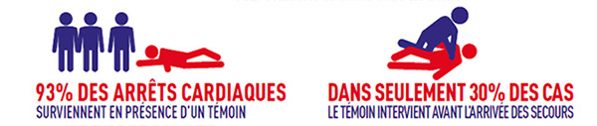
Chaque année en France, de 40 000 à 50 000 personnes meurent d’un accident cardiaque en dehors de l’hôpital.

Les chances de survie peuvent aller de 0 (aucuns gestes réalisés) à 40% (voir Annexe 1).
Un arrêt cardiaque pouvant survenir à n’importe quel endroit, chez un particulier mais aussi dans la rue, sur un stade (comme ce fut le cas très récemment à Mitry Mory) dans une administration… il est essentiel de disposer de ces défibrillateurs et de pouvoir compter sur un maximum de personnes initiées à leur utilisation.

La formation que je propose d’offrir suivra scrupuleusement les recommandations de la Direction de la Sécurité Civile relative à l’initiation du grand public à la prise en charge de l’arrêt cardiaque et à l’utilisation de défibrillateurs automatisés externes (Annexe 2) et est régie par l’Arrêté du 6 Novembre 2009 (Annexe 3). C’est donc dans un cadre réglementaire bien précis et validé par les plus hautes instances nationales que j’évoluerai.

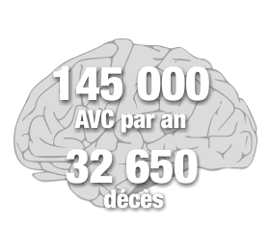
AVC : 1 TOUTES LES 4 MINUTES

Ce chiffre paraît insensé ! Et pourtant c’est bien la réalité de notre temps : il y a en France 1 AVC qui se déclenche toutes les 4 minutes, avec une multitude de conséquences allant de la rémission complète sans séquelles jusqu’à la mort.

Les AVC sont la 1ére cause de handicap acquis chez l’adulte, la faute aux différentes aires corticales qui, ainsi privées d’oxygène, voient leurs neurones mourir dès la 1ère minute.

Un AVC peut passer quasiment inaperçu, conséquence de la brièveté de ses symptômes visibles et du caractère relativement anodin que ceux-ci peuvent recouvrir.
Voici un exemple pour illustrer mes propos :

Un beau samedi ensoleillé du Mois de Juillet, pour fêter son 55 éme anniversaire, Mr X invite tous ses amis autour d’un bon barbecue. Viens l’heure de manger et Mr X s’affaire à préparer le barbecue. Les saucisses sont en train de cuire, Mr X est préposé à cette mission. L’ambiance est joyeuse et conviviale. Soudainement Mr X s’écroule par terre, incapable de se relever, il n’en fallait pas moins à tous ses amis pour se moquer copieusement de lui, tout cela encore une fois, dans une ambiance de franche rigolade. Ses amis viennent le relever et l’assoie sur une chaise, lui-même ne comprenant pas ce qui vient de lui arriver, comme s’il n’avait plus eu du tout de force du côté gauche. Les symptômes se dissipent rapidement et pour ne pas gâcher la fête, il décide de faire fi de ce qui vient de se passer. Quelques heures plus tard, Mr X sera admis en urgences à l’hôpital…

Si seulement une seule des personnes présentes avait été initiée à la recherche des signes d’un AVC, Mr X aurait été pris en charge rapidement, limitant grandement les risques de séquelles !

Il ne s’agit malheureusement pas là d’un cas extrême ou isolé.

Mais lorsqu’il survient, l’AVC laisse des traces visibles à qui les connait et sait les rechercher :

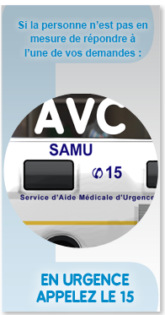
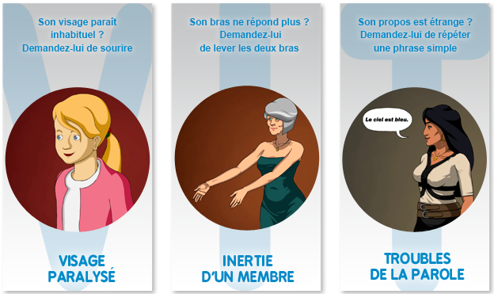

ASPECTS PRATIQUES
Durée de la formation et nombre de participants
Comme stipulé dans l’arrêté joint en annexe 3, la formation sera dispensée par groupe de 10 à 12 personnes et durera entre 1h et 1h15, le temps supplémentaire concernant le chapitre sur les AVC, non inclus dans le volume horaire de l’arrêté.

Quand ?
Cette formation serait proposée le soir afin de maximiser la disponibilité de la population, à raison de 2 sessions de formation par soir : 20h/21h15 et 21h30/22h45.
L’occurrence hebdomadaire ne peut être définie pour l’instant car elle dépendra de mon planning de travail ainsi que de mes disponibilités mais je souhaite proposer au moins 3 soirées de formation par mois.
Ces dates seront arrêtées et communiquées au moins une semaine avant la date de formation.

Comment ?
Grâce au matériel dont je dispose personnellement. J’ai récemment fait l’acquisition de 2 mannequins de secourisme. L’un neuf et l’autre en excellent état (Annexe 4)
Le bouche à bouche n’étant pas prévu dans l’enseignement, cela réduit les impératifs d’asepsies qui se limiteront à la désinfection du point de contact entre la main des stagiaires et le buste des mannequins.

Où ?
Dans l’idéal, et dans ce souci de créer du lien social, je souhaiterai que les formations se déroulent directement chez les habitants, à l’instar de l’émission d’Antoine de Maximy « j’irai dormir chez vous ce soir ». Cela permettrai également d'avoir un impact encore plus fort sur la proximité et donc l'investissement des personnes.

Gage aux habitants de réunir le nombre de personnes requises pour une formation en allant recruter chez les voisins, les amis… Une fois ce quota atteint, ils déterminent chez lequel d’entre eux il serait le plus judicieux, au vue de l’espace disponible, d’accueillir la formation. Une fois ces éléments définis, ils s’inscrivent (voir chapitre suivant) et je me rends à l’adresse indiquée pour donner la formation.
Mais tous lieux pourraient convenir si d’aventure un groupe souhaitant être formé ne dispose pas d’un endroit adapté à la formation. Je pense aux salles des fêtes, aux salles de sport ou aux maisons d’associations.

Il n’est pas non plus exclu que nous puissions mettre en place des après-midi formation dans le cadre d’actions ponctuelles où je pourrais solliciter des collègues formateur secourisme afin de former un maximum de personnes en un minimum de temps.

Comment s’inscrire ?
Nous arrivons ici à la principale problématique de ce projet : comment les habitants de la commune pourront ils s’inscrire à cette formation ? Comment sauront-ils qu’ils ont été retenus pour la prochaine formation ?

Plusieurs solutions sont envisageables, il conviendra de déterminer celle qui sera la plus adaptée et la moins contraignante.

Par internet

Via la page Facebook que je suis en train de créer.

J’y expliquerai les modalités d’inscriptions et y figureront les dates des prochaines formations afin que les personnes intéressées puissent réserver une date et un horaire en m’envoyant un message personnel sur le site. Les premiers inscrits seront les premiers servis et je confirmerai ou infirmerai leur inscription via la même messagerie.
Ils pourront également y laisser des commentaires, indicateurs du degré de satisfaction de la population formée.
Sur cette page figureront également des vidéos de secourisme que je dois réaliser, ainsi que des documents afférents aux protocoles et aux gestes enseignés. Les personnes formées pourront ainsi “réviser’’ ce qu’elles ont appris, raison pour laquelle, même si cette solution n’est pas choisie pour les inscriptions, cette page Facebook verra tout de même le jour.

Inscription en mairie

Cette inscription peut se faire de deux manières : par téléphone ou via un registre papier.

L’alternative téléphonique ne m’apparait pas judicieuse car cela générera un surplus de travail pour les personnes réceptionnant les appels qui ne sera pas forcément productif (demandes de renseignements mais pas d’inscription).

L’inscription via un registre papier évitera cette gestion supplémentaire car il pourra compiler toutes les informations nécessaires aux personnes désireuses de se former, y compris les dates des prochaines sessions que je notifierai au fur et à mesure de mes disponibilités.
L’avantage est que cela permet de toucher un public vraiment motivé car il devra se déplacer physiquement pour pouvoir s’inscrire.

Un mix de ces solutions est également possible, les personnes peuvent regarder sur la page Facebook les conditions et modalités d’inscriptions puis téléphoner ou se rendre en Mairie pour finaliser leur inscription.

Mais comment les habitants seront-ils au courant qu’une telle formation leur est disponible ?

Via la gazette éditée par la commune ainsi que par l’appui des médias (journaux locaux ou autres) qui permettront d’initier la diffusion de cette information.

Une telle démarche peut vous sembler si singulière qu’elle peut vous apparaitre douteuse et les journaux ne nous rappellent que trop souvent qu’accorder sa confiance trop prématurément peut avoir de fâcheuses conséquences.

Voilà pourquoi vous avez la possibilité d’exercer un contrôle sur cette activité en envoyant, par exemple, l’un de vos employés en formation afin qu’il puisse, en tout anonymat, s’enquérir de la bonne éthique de ma démarche. Si l’idée du registre est retenue, vous pourrez également recontacter les personnes formées afin de récolter leurs impressions.

Ce projet est issu d’une réflexion et d’une volonté personnelle dont l’élaboration fut menée en totale indépendance à l’égard de mon employeur qui ne saurait être concerné s’il venait à survenir un problème quelconque. J’ai sollicité son accord afin de pouvoir exercer en toute transparence.

ANNEXE 1

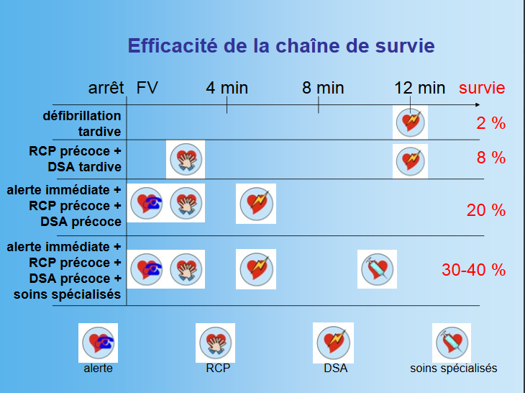

RCP : Réanimation Cardio Pulmonaire communément appelé massage cardiaque
DSA : Défibrillateur Semi-Automatique
Soins spécialisés : Médicalisation par le médecin du SAMU

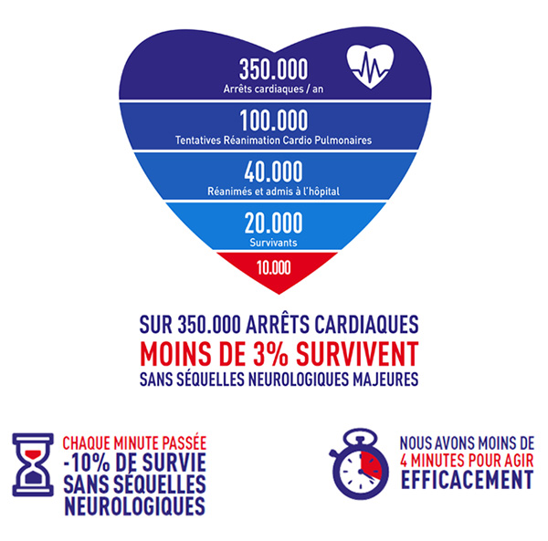
______En Europe _____

ANNEXE 2

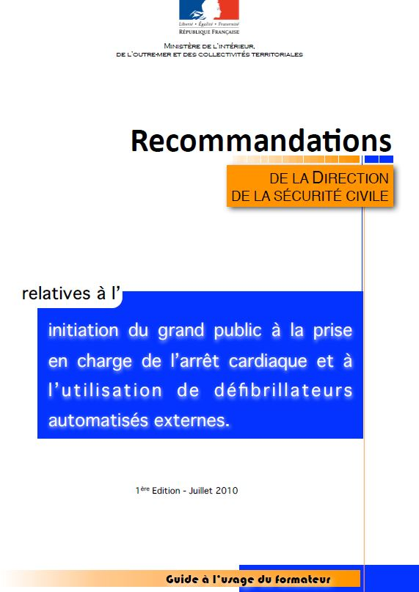

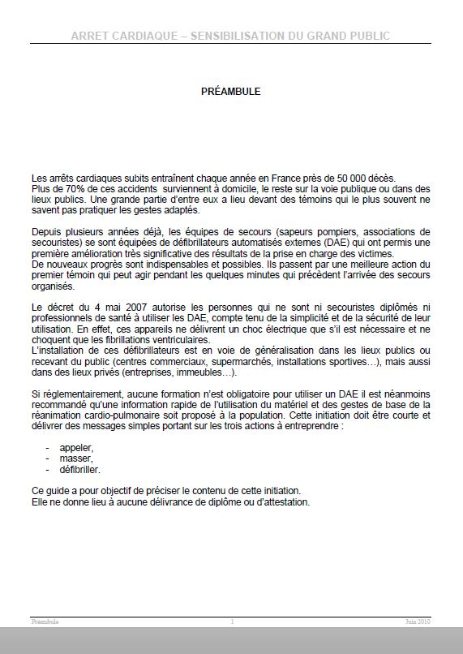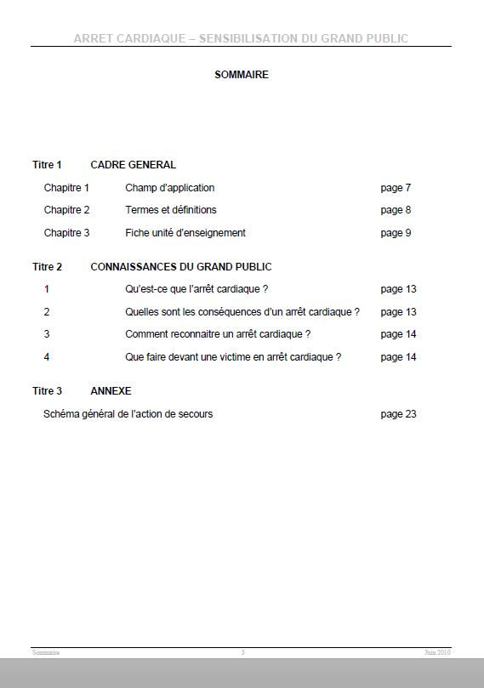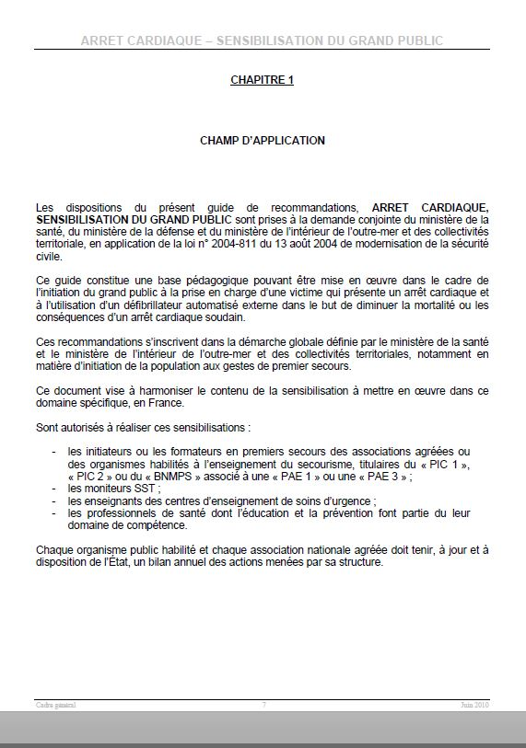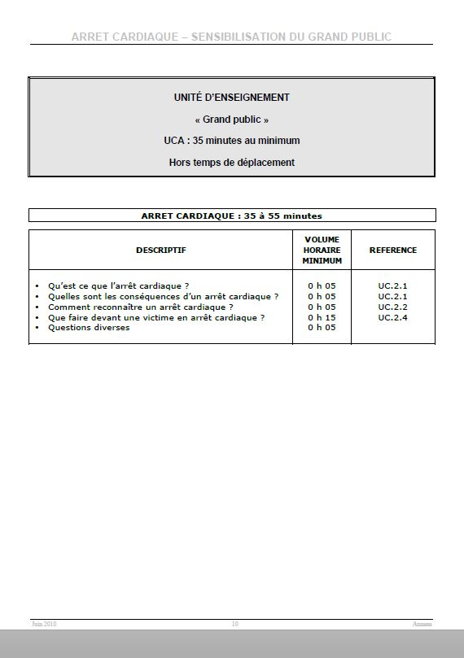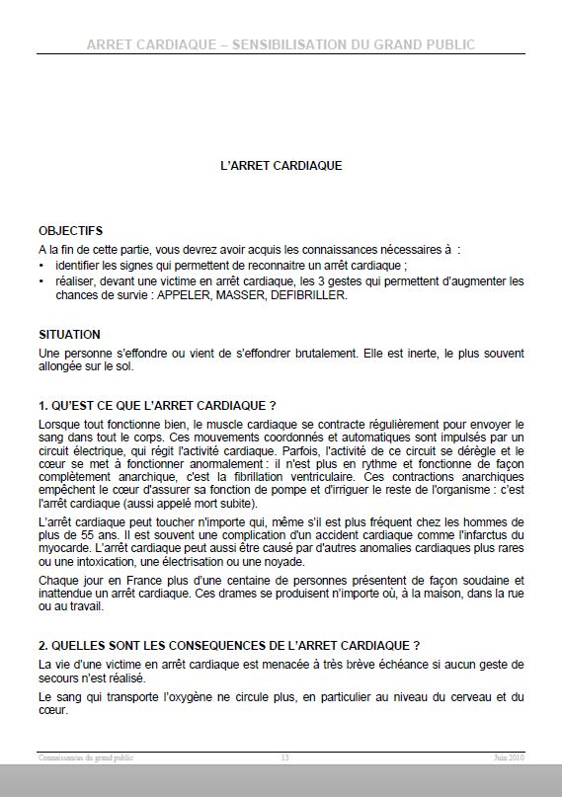

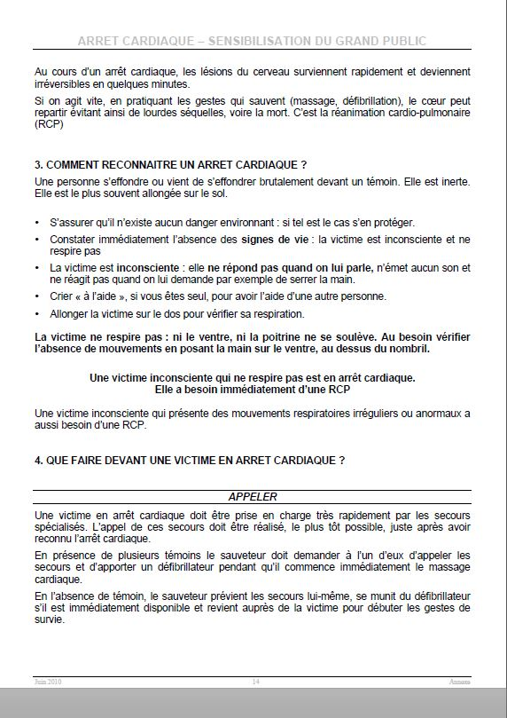

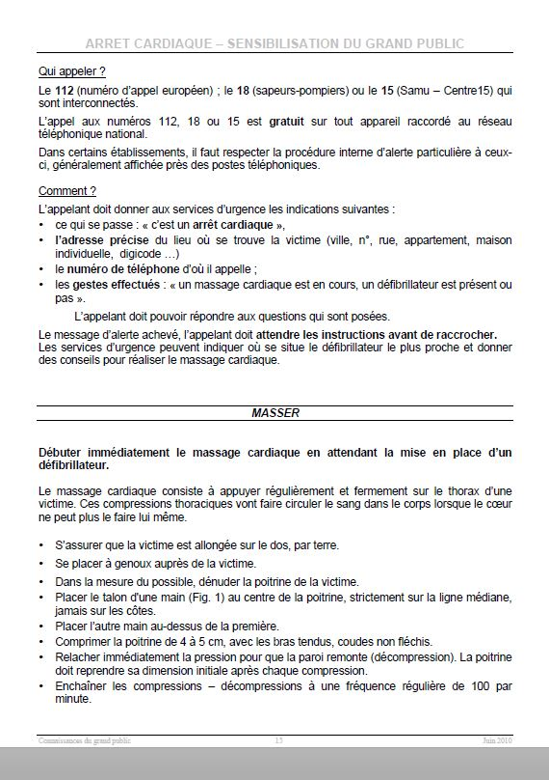

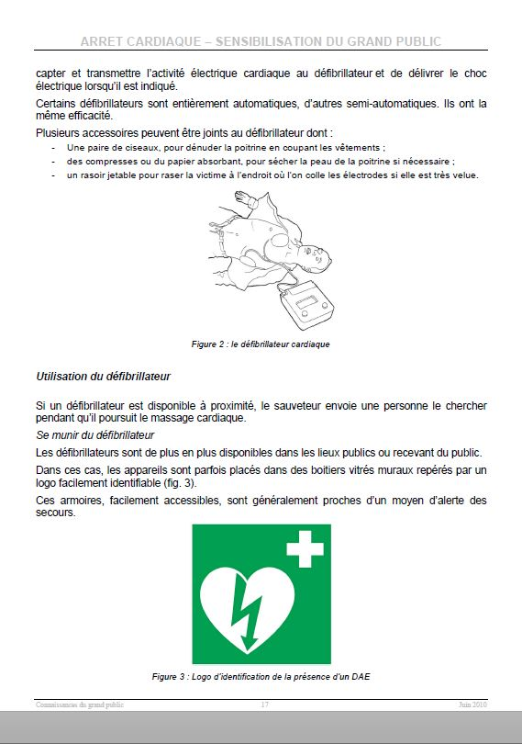

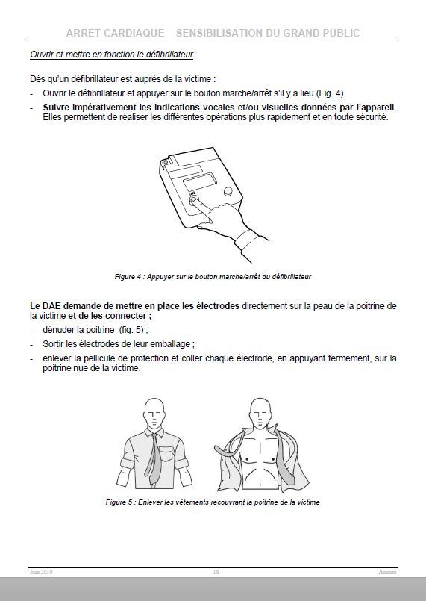

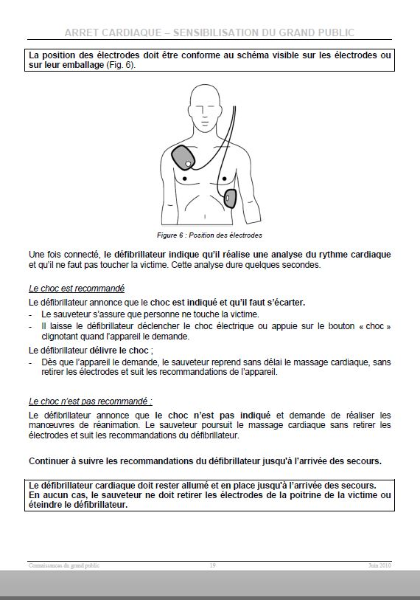

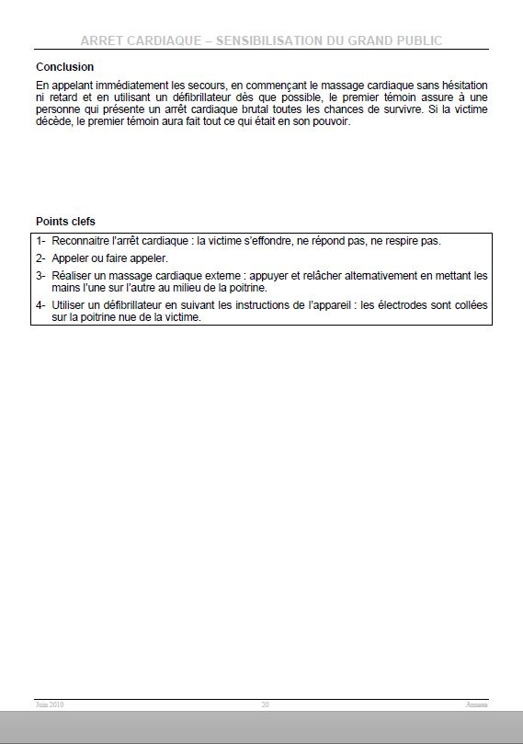

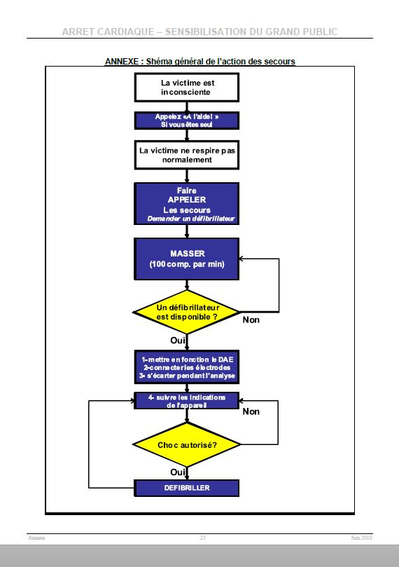

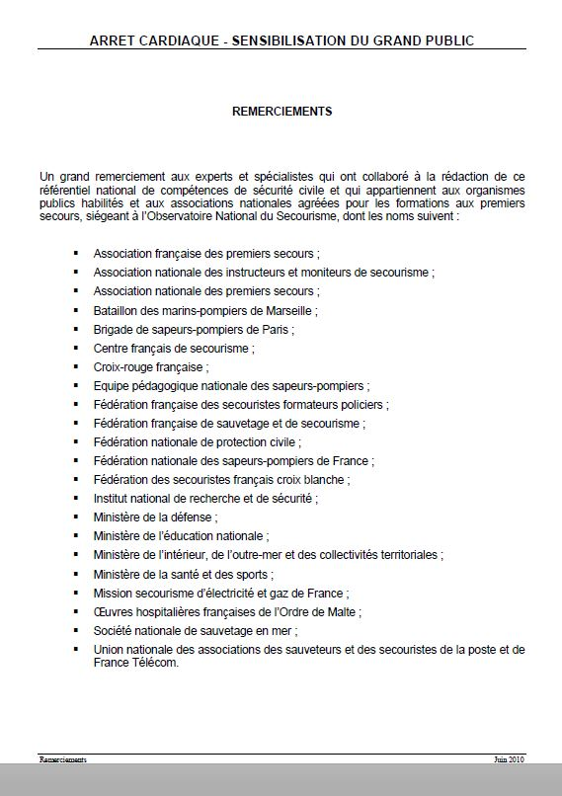

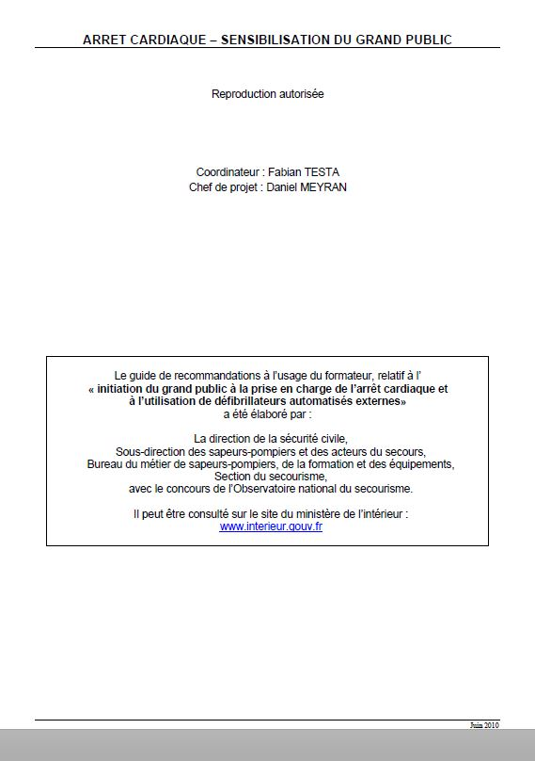

ANNEXE 3

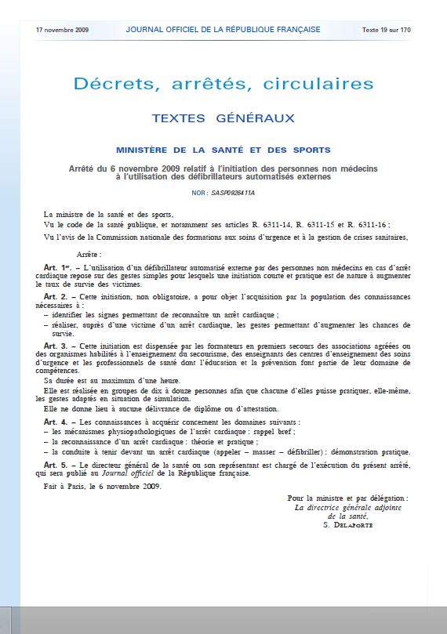

ANNEXE 4

